Beispiel eines Hauptproduktunternehmens mit funktionaler Organisationsstruktur

Example of a main product company with a functional organizational structure

|  |  |
| --- | --- |
| Geschäftsführung | Management |
| Fertigung | Production |
| Vertrieb | Sales |
| Verwaltung | Administration |
| Spritzguss | Injection molding |
| Lebensmittel | Food |
| Buchhaltung | Accounting |
| Folienextrusion | Film extrusion |
| Non-Food | Non-Food |
| Controlling | Auditing |
| Blaserei | Blow molding |
| Pharma | Pharmaceuticals |
| Personal | Human Resources |

Beispiel einer Konglomeraten Diversifikation mit divisionaler Organisationsstruktur

Example of conglomerate diversification with a divisional organizational structure

**Holding plc.**

|  |  |
| --- | --- |
| Holding AG | Holding plc. |
| Baumärkte AG | Hardware Stores plc. |
| Region Deutschland Süd GmbH | Region Germany South Inc. |
| Region Deutschland Nord GmbH | Region Germany North Inc. |
| Region Frankreich GmbH | Region France Inc. |
| Baumaterial AG | Construction Materials plc. |
| Steinbruch GmbH | Quarry Inc. |
| Vertrieb GmbH | Sales Inc. |
| Immobilien AG | Real Estate plc. |
| Beschaffung GmbH | Procurement Inc. |
| Entwicklung GmbH | Development Inc. |

Maslowsche Bedürfnispyramide

**Maslow’s Hierarchy of Needs:**

|  |  |
| --- | --- |
| Selbstverwirklichung | Self-actualization |
| Selbstachtung | Self-esteem |
| Zugehörigkeit | Belongingness |
| Sicherheit | Safety |
| Überleben | Survival |

Ansätze der Organisationsforschung mit prägenden Vertretern

Organizational research approaches with some of their significant representatives

|  |  |
| --- | --- |
| Ansätze der Organisationsforschung | Organizational Research Approaches |
| Taylorismus | Taylorism (Scientific Management Theory) |
| (Taylor, Bravermann) | (Taylor, Bravermann) |
| Bürokratietheorie | Bureaucratic Management Theory |
| (Weber, Perrow) | (Weber, Perrow) |
| Humanrelationsansätze | Human Relations Management Theory |
| (Mayo, Schein) | (Mayo, Schein) |
| Poststrukturalismus | Poststructuralism |
| (Foucault, Bourdieu) | (Foucault, Bourdieu) |
| Systemtheorie | Systems Theory |
| (Luhmann, Barnard) | (Luhmann, Barnard) |

Felder der Organisationsforschung

Areas of Organizational Research

|  |  |
| --- | --- |
| Felder der Organisationsforschung | Areas of Organizational Research |
| Ziele und Strategien | Goals and strategies |
| Management und Führung | Management and leadership |
| Organisation und Macht | Organization and Power |
| Ablaufprozesse und Zusammenarbeit | Workflows and cooperation |
| Umweltorganisationsbeziehung | Interaction between organization / environment |
| Veränderungsprozesse | Processes of change |
| Netzwerke | Networks |
| Produktion und Qualität | Production and quality |
| Karrieren | Careers |

Forschungsschleife (inklusive Korrekturschleife)

Research Loop (Including the Correction Loop)

Ein Bild, das Text, Karte enthält.

|  |  |
| --- | --- |
| Forschungsfrage | Research question |
| Hypothesenbildung | Formulating hypotheses |
| Konzepterstellung | Concept development |
| Datensammlung | Data collection |
| Erkenntnisgewinn | Knowledge gain |
| Überprüfung der Hypothese | Testing the hypothesis |
| Korrekturschleife des Konzeptes | Correction loop of the concept |
| neuerliche Datenerhebung | Repeated data collection |
| neuerliche Überprüfung der Hypothese | Repeated hypothesis testing |

Untersuchung älterer Fußgänger

Research on Elderly Pedestrians

~~Ein Bild, das Screenshot enthält.
~~

|  |  |
| --- | --- |
| Befragung | Questionnaire |
| 99 % Ich benutze immer den Zebrastreifen. | I always use zebra crossings |
| 88 % Ich warte stets, bis kein Fahrzeug mehr da ist. | I consistently wait until there are no vehicles |
| 72 % Ich gebe dem Fahrzeugführer immer Zeichen. | I always signal to drivers |
| 98 % Ich bedanke mich, wenn mich ein Fahrer über die Straße lässt- | I thank the driver that allows me to cross the street |
| 20 % Wenn das Signal von Grün auf Rot wechselt, versuche ich noch schnell auf die andere Seite zu kommen. | When traffic lights change from green to red, I still quickly try to reach the other side. |
| Beobachtung | Observation |
| 88 % benutzen den Zebrastreifen. | use zebra crossings |
| 78 % warten die Durchfahrt der Fahrzeuge ab. | wait until the vehicle has passed by |
| 10 % geben tatsächlich dem Fahrzeugführer Zeichen. | actually give drivers a signal |
| 18 % bedanken sich tatsächlich. | actually thank drivers |
| 31 % betreten die Straße, wenn das Signal gewechselt hat. | step onto the street when traffic lights have changed. |

Zusammenhang zwischen Organisation, dem Erleben und dem Verhalten der Mitarbeiter

Relationship between the Organization and Employees‘ Experience, and Behavior

|  |  |
| --- | --- |
| Organisationsstrukturen | Organizational structures |
| Funktionsweisen der Organisation | Mode of operation oft he organization |
| Beeinflusst | influences |
| Erleben der Mitarbeiter | Employees‘ experience |
| Beeinflusst | influences |
| Verhalten der Mitarbeiter | Employees‘ behavior |

Anwendungsfelder der Organisationsdiagnostik

Areas of Application for Organizational Diagnostics

|  |  |
| --- | --- |
| Anwendungsfelder der Organisationsdiagnostik | Areas of Application for Organizational Diagnostics |
| Organisationsentwicklung | Organizational Development |
| Lernende Organisation | Learning Organization |
| Qualitätsmanagement | Quality Management |
| Frühaufklärungssysteme | Early Warning Systems |
| Personalentwicklung | Development of Personnel |
| Gesundheitsförderung | Promotion of Health |

Fokus und Themenschwerpunkte in der Diagnose von Organisationsentwicklung

Main Focus and Topics in the Diagnosis of Organizational Development

|  |  |
| --- | --- |
| Organisation | Organization |
| Unternehmensflexibilität | Company flexibility |
| Innovationsklima | Innovation climate |
| Offenheit und Geschlossenheit der Organisation | Organizational transparency or lack thereof |
| Erfolg und Misserfolg im Wandel | Success and failure in change |
| Team | Team |
| Fach- Methoden-, Sozial- und Selbstkompetenz im Team | Specialized skills and methods, social and self-competence in the team |
| Individuum | Individual |
| Innovationsförderliche Führung | Leadership promoting innovation |
| Aufbau-, Beziehungs- und Veränderungsmanagement | Structural, relational, and change management |
| Zynismus in Veränderungsprozessen | Cynicism in change processes |
| Mitarbeiterflexibilität | Employee flexibility |

Beziehungen zwischen Bedingungen, Erleben und Verhalten

Relationship between Conditions, Experience, and Behavior

|  |  |
| --- | --- |
| Bedingungen | conditions |
| Arbeitsplatz | workplace |
| Variabilität | variability |
| Handlungsspielraum | room for maneuver |
| Kooperation | cooperation |
| Interaktion | interaction |
| Führung | leadership |
| Kommunikation | communication |
| Kooperation/Teamarbeit | cooperation/teamwork |
| Organisation | organization |
| Arbeitsorganisation | work organization |
| Psychologischer Kontrakt | Psychological contract |
| Ethik | Ethic |
| Kultur | culture |
| Erleben | experience |
| Arbeitszufriedenheit | job satisfaction |
| Commitment | commitment |
| Gesundheitserleben | health experience |
| Stress | stress |
| Wohlbefinden | comfort |
| Verhalten | behavior |
| Positive Folgen | positive consequences |
| Leistung | performance |
| OCB | OCB |
| Kreativität | creativity |
| Innovation | innovation |
| Veränderungsbereitschaft | willingness to change |
| Negative Folgen | negative consequences |
| Absentismus | absenteeism |
| Kündigungsabsicht | intention to give notice/quit |
| Krankheitsbedingte Fehltage | medical absences |

Beispiel einer Teamdiagnose nach FAT (Fragebogen zur Arbeit in Teams)

Example of a Team Diagnosis after a TEQ (Teamwork Effectiveness Questionnaire)

|  |  |  |
| --- | --- | --- |
| **Orientation towards tasks** | **Goal orientation** | “The goals of our team are clear to us.” |
| **Task management** | “Our goals are realistic and achievable.” |
| **Orientation towards people** | **Solidarity** | * ・ ・ "Our priorities are clear." |
| **Assuming responsibility** | * ・ ・ "We coordinate our efforts well." |

|  |  |  |
| --- | --- | --- |
|  |  |  |
|  |  |
|  |  |  |
|  |  |

Organisation aus organisationsdiagnostischer Sicht

The Organization from an Organizational Diagnostic Perspective

|  |  |
| --- | --- |
| Die Organisation | The Organization |
| Differenzierte/ spezialisierte Struktur | Differentiated/Specialized Structure |
| Zentralisierte/ dezentrale Koordination der Aufgaben | Centralized/Decentralized Coordination of Tasks |
| Ethik | Ethic |
| Kultur | Culture |
| psychologischer. Vertrag | Psychological contract |

Abfrage der Häufigkeit von Kontakten mit anderen Bereichen des Betriebs

Question about the Frequency of Contacts with Other Company Units

|  |  |  |  |  |  |  |  |  |  |
| --- | --- | --- | --- | --- | --- | --- | --- | --- | --- |
| **never** | **monthly** | **weekly** | **daily** | **hourly** | **Unit 1** | **Unit 2** | **Unit 3** | **Unit 4** | **Unit 5** |
| **1** | **2** | **3** | **4** | **5** | *3* | *4* | *_* | *_* | *_* |

|  |  |
| --- | --- |
| Nie | **Never** |
| Monatlich | **Monthly** |
| Wöchentlich | **Weekly** |
| Täglich | **Daily** |
| Stündlich | **Hourly** |
| Bereich | **Unit** |
| Bereich | **Unit** |
| Bereich | **Unit** |
| Bereich | **Unit** |
| Bereich | **Unit** |

Nennung der Kontaktpersonen und Kontakthäufigkeit der letzten sechs Monate

Mention of contact persons and contact frequency over the last six months

|  |  |  |  |  |  |  |  |  |  |
| --- | --- | --- | --- | --- | --- | --- | --- | --- | --- |
| **Unit 1** | Name | ___________ | Contact person | ___________ | *5* |  |  |  |  |
| **Unit 2** |  | ___________ |  | ___________ |  |  |  |  |  |
| **Unit 3** |  | ___________ |  | ___________ |  |  |  |  |  |
| **Unit 4** |  | ___________ |  | ___________ |  |  |  |  |  |
| **Unit 5** |  | ___________ |  | ___________ |  |  |  |  |  |

|  |  |
| --- | --- |
| Bereich | Unit |
| Name | Name |
| Kontaktperson | Contact person |
| Bereich | Unit |
| Bereich | Unit |
| Bereich | Unit |
| Bereich | Unit |
| Bereich | Unit |

Themengebiete des FAT mit ihren Subthemen

Topics and Subtopics of the TEQ

|  |  |
| --- | --- |
| Zielorientierung | Goal orientation |
| Wichtigkeit | Importance |
| Klarheit | Clarity |
| Erreichbarkeit | Attainability |
| Identifikation | Identification |
| Aufgabenbewältigung | Task management |
| Aufgaben | Tasks |
| Rollen | Roles |
| Vorgehen | Procedure |
| Zusammenhalt | Solidarity |
| Wir-Gefühl | Feeling of togetherness |
| Soziale Unterstützung | Social support |
| Kohäsion in der Gruppe | Group cohesion |
| Vertrauensvolles, offenes Umgehen miteinander | Trusting, open interaction |
| Übernehmen von Verantwortung | Taking responsibility |
| Einsatzbereitschaft | Commitment |
| Verantwortungsgefühl | Sense of responsibility |

Berücksichtigung politischer Prozesse auf die Organisationsanalyse

Consideration of political processes in organizational analysis 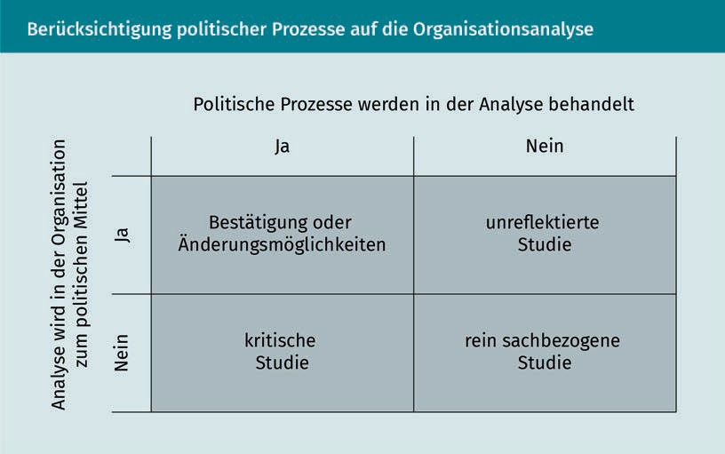

|  |  |
| --- | --- |
| Berücksichtigung politischer Prozesse auf die Organisationsanalyse | Consideration of political processes in organizational analysis |
| Politische Prozesse werden in der Analyse behandelt | Political processes are dealt with in the analysis |
| Analyse wird in der Organisation zum politischen Mittel | The analysis becomes a political tool in the organization |
| Nein | No |
| Ja | Yes |
| Ja | Yes |
| Nein | No |
| Bestätigung oder Änderungsmöglichkeiten | Confirmation or change options |
| Unreflektierte Studie | Study with no reflexion |
| Kritische Studie | Critical study |
| Rein sachbezogene Studie | Purely factual study |

Analysetypen nach Anlass und Interesse

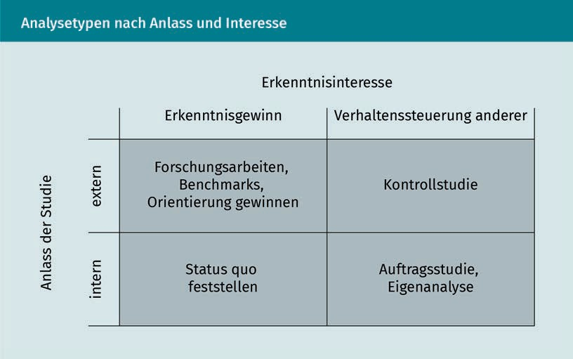

|  |  |
| --- | --- |
| Analysetypen nach Anlass und Interesse | Types of analysis by approach and interest |
| Erkenntnisinteresse | Interest in knowledge gain |
| Anlass der Studie intern | The reason for the study is internal |
| Extern | External |
| Erkenntnisgewinnung | Knowledge gain |
| Verhaltenssteuerung anderer | Behavioral control of others |
| Forschungsarbeiten, Benchmarks, Orientierung gewinnen | Research, benchmarks, orientation gain |
| Kontrollstudie | Control study |
| Status quo feststellen | Determine the status quo |
| Auftragsstudie, Eigenanalyse | Commissioned study, self-analysis |

Beispielhafter Strukturplan für eine Organisationsanalyse

Example of a Structural Plan for an Organizational Analysis

|  |  |
| --- | --- |
| Strukturplan der Organisationsanalyse | Structure plan of the organizational analysis |
| Vorüberlegungen | Preliminary considerations |
| Identifikation des Anlasses | Identification of the reason fort he analysis |
| Überblick zur Literatur | Literature review |
| Sammlung von Vorinformationen | Collection of preliminary information |
| Erste Gespräche führen | Initial conversations |
| Erste Hypothesenbildung | First hypothesis |
| Konzeption | Design |
| Präzisierung der Analysefrage | Clarification of the analytical question |
| Strategie und Design der Analyse entwerten | Evaluation of the analytical strategy and design |
| Operationalisierung | Operationalization |
| Wahl der Erhebungsmethoden | Selection of survey methods |
| Erhebung | Survey |
| Erhebungsplan erstellen und testen | Create and test the collection plan |
| Daten erheben | Collect data |
| Daten codieren | Encode data |
| Auswertung | Evaluation |
| Quantitative/ qualitative Auswertung | Quantitative/qualitative evaluation |
| Daten interpretieren | Interpreting the data |
| Zusammenfassung schreiben | Writing a summary |
| Präsentation und Reflexion | Presentation and reflection |
| Ergebnisse präsentieren | Presenting the results |
| Reflexionsarbeit | Reflection phase |
| Darstellung/ Verwertung erarbeiten | Representation / processing |

Arbeitsschritte zu Überlegungen vor Durchführung der Analyse

Considerations before Carrying out the Analysis

|  |  |
| --- | --- |
| Vorüberlegungen zur Analyse | Considerations for the analysis |
| Identifikation des Anlasses Literatursichtung | Identification of the relevant literature |
| Sammlung von Vorinformationen | Collection of preliminary information |
| Erste Gespräche führen | Initial conversations |
| Erste Hypothesenbildung | First hypothesis |
| Rahmenbedingungen klären | Clarifying the boundary conditions |

Arbeitsschritte zur Erstellung des Analysekonzeptes

Steps to Create the Analytical Concept

|  |  |
| --- | --- |
| Erstellung des Analysekonzeptes | Creating the analytical concept |
| Präzision der Analysefrage | Precision of the analytical question |
| Analysestrategie und -design | Analytical strategy and design |
| Operationalisierung | Operationalization |

Die gängigsten Methoden zur Datengewinnung in Organisationsanalysen

The most common methods to obtain data in organizational analysis

|  |  |
| --- | --- |
| Methoden der Organisationsanalyse | Methods of organizational analysis |
| Befragung | Survey |
| Beobachtung | Observation |
| Inhaltsanalyse | Content analysis |

Schritte zur Erhebung von Daten

Steps to Collect Data

|  |  |
| --- | --- |
| Schritte der Datenerhebung | Steps to collect data |
| Erstellung des Erhebungsplans | Preparation of the survey plan |
| Durchführung eines Pretests | Performing a pretest |
| Daten erheben | Collecting data |
| Daten kodieren | Encoding Data |

Schritte der Datenauswertung

Steps to Evaluate the Data

|  |  |
| --- | --- |
| Schritte der Datenauswertung | Steps to evaluate the data |
| Quantitative Auswertung | Quantitative evaluation |
| Qualitative Auswertung | Qualitative evaluation |
| Interpretation der Daten | Interpretation of data |

Phasenmodell nach Kotter (1996)

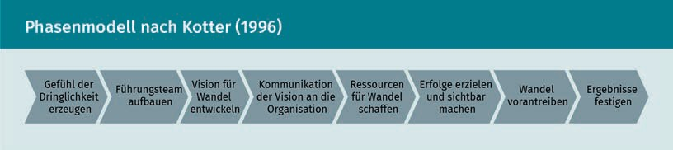Phase Model by Kotter (1996)

|  |  |
| --- | --- |
| Phasenmodell nach Kotter (1996) | Phase model by Kotter (1996) |
| Gefühl der Dringlichkeit erzeugen | Creating a sense of urgency |
| Führungsteam aufbauen | Building a leadership team |
| Vision für Wandel entwickeln | Developing a vision for change |
| Kommunikation der Vision an die Organisation | Communication of the vision to the organization |
| Ressourcen für Wandel schaffen | Allocating resources for change |
| Erfolge erzielen und sichtbar machen | Achieving results and making them visible |
| Wandel vorantreiben | Driving change |
| Ergebnisse festigen | Consolidating obtained results |

Darstellung eines Netzwerks und der unterschiedlichen Rollen darin

Representation of a Network and of Different Roles Within It

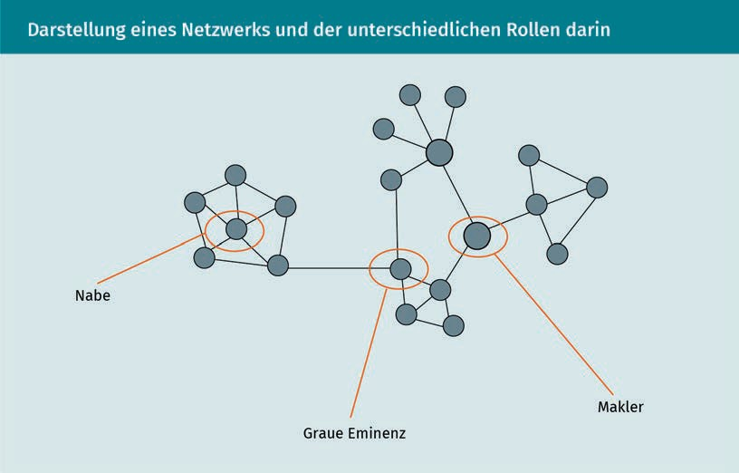

|  |  |
| --- | --- |
| Darstellung eines Netzwerks und der unterschiedlichen Rollen darin | Representation of a network and the different roles within it |
| Nabe | Hub |
| Graue Eminenz | Gray Eminence |
| Makler | Broker |

Beispiel für eine Kontaktmatrix

Example of a Contact Matrix

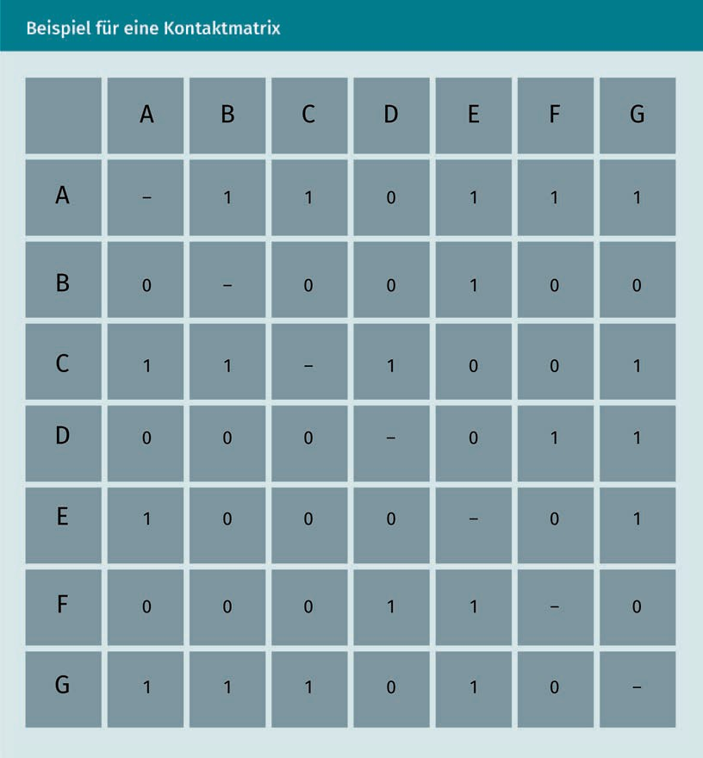

Top 5 der genannten Kündigungsgründe nach Befragungsform

Top 5 of the aforementioned reasons for giving notice according to survey forms

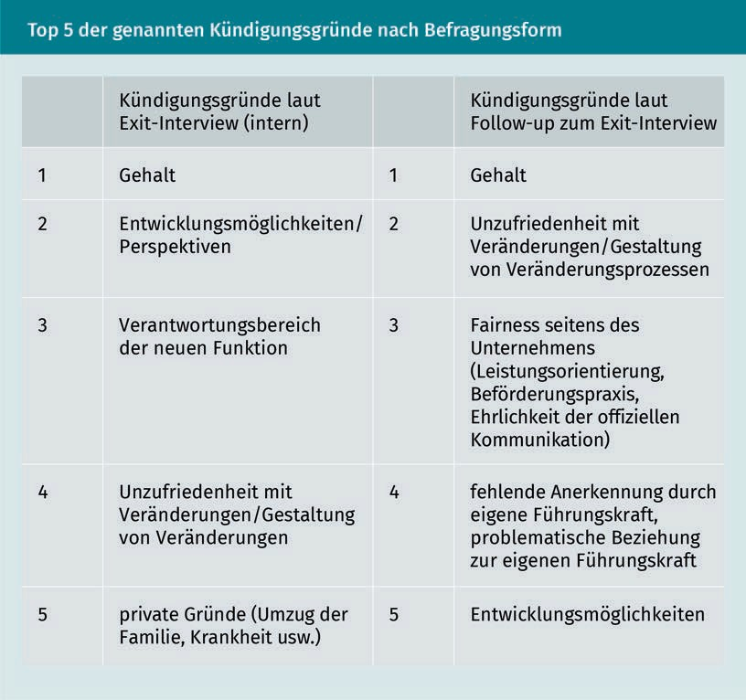

|  |  |
| --- | --- |
| Top 5 der genannten Kündigungsgründe nach Befragungsform | Top 5 of the aforementioned reasons for giving notice according to survey forms |
| Kündigungsgründe laut Exit-Interview (intern) | Reasons for leaving according to exit interview (internal) |
| Gehalt | Salary |
| Entwicklungsmöglichkeiten/ Perspektiven | Development opportunities/perspectives |
| Verantwortungsbereich der neuen Funktion | Area of responsibility of the new function |
| Unzufriedenheit mit Veränderungen/ Gestaltung von Veränderungen | Dissatisfaction with changes/forms of changes |
| Private Gründe (Umzug der Familie, Krankheit usw.) | Private reasons (moving family, illness, etc.) |
| Kündigungsgründe laut Follow-up zum Exit-Interview | Reasons for giving notice according to the follow-up to the exit interview |
| Gehalt | Salary |
| Unzufriedenheit mit Veränderungen/ Gestaltung von Veränderungsprozessen | Dissatisfaction with changes / design of change processes |
| Fairness seitens des Unternehmens (Leistungsorientierung, Beförderungspraxis, Ehrlichkeit der offiziellen Kommunikation) | Fairness on the part of the company (performance orientation, promotion practice, honesty of official communication) |
| Fehlende Anerkennung durch eigene Führungskraft, problematische Beziehung zu eigener Führungskraft | Lack of recognition by own manager, problematic relationship with own manager |
| Entwicklungsmöglichkeiten | Development opportunities |